**Ajouter une boîte de dialogue**

**Objectifs :**

Les étapes à suivre pour ajouter une boîte de dialogue avec Qt Designer

1. Dans le dossier UI ajouter le fichier .ui de la boîte de dialogue.



1. Avec l’instruction pyuic5 produire le fichier python associé à la boîte de dialogue .ui. L’ajouter au dossier UI_PY.

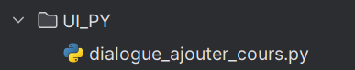

1. Dans le dossier BoiteDialog, créer le fichier ajouter_cours_dialog.py.

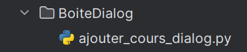

Ce fichier contient la classe Fenetreajoutercours() qui permet de créer la boîte de dialogue.

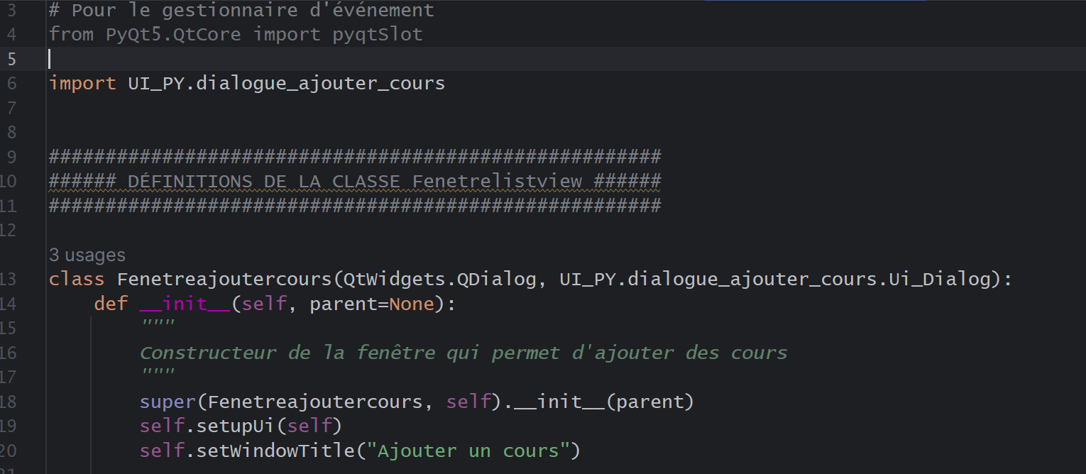

1. Dans le programme importer **Fenetreajoutercours** et ajouter le gestionnaire d’événement.



